張家界.鳳凰古鎮.天門山八日

出發日：11月04日(週日)
- 高雄／長沙(嶽麓書院、岳麓山、愛晚亭、天心閣、簡讀博物館、黃興路步行街)
航班:GE3668(0700/0910)飛週日
集合於小港機場三樓國際線航空公司團體櫃台前，辦理登機手續搭乘直航客機飛往中國四大米市之一長沙。長沙為湖南省省會，位於湖南省東部，湘江下游，市區面積350多平方公里，人口165萬。長沙又名星沙，是中國歷史文化名城，旅遊資源以歷史名勝為特色，也是全省政治經濟文化心和旅遊集散地。
抵達後前往參觀【嶽麓書院http://ylsy.hnu.cn/index.php?option=com_content&task=view&id=208&Itemid=112】位於嶽麓山東麓，創建於北宋太祖開寶九年，真宗祥符八年，山長周式以品學稱著，真宗賜名嶽麓書院。嶽麓書院歷代名人有：楊樹達、程潛、王夫之、陶澍、楊守仁、左宗棠、曾國藩、曾國荃…等。
爾後續往遊覽【岳麓山http://www.hnyls.com/】自古以來就是著名的景勝。此風景區以麓山為主，由丘陵低山、江、河、湖泊、動植物圈以及人文景觀組成。岳麓山景觀由自然風光和人文景觀兩部分組成。自然風光占足了奇、珍、幽、美四個字。
【愛晚亭http://big5.cri.cn/gate/big5/gb.cri.cn/3601/2005/08/24/109@672245.htm】位於清風峽內，建於清乾隆五十七年（西元1792年），原名紅葉亭，後據唐杜牧《山行》"遠上寒山石徑斜，白雲深處有人家。停車坐愛楓林晚，霜葉紅於二月花"詩意，改名愛晚亭。
續往【天心閣http://www.hntxg.com/】參觀，天心閣在長沙市中心地區東南角上，是長沙古城的一座城樓。它的基址佔著城區最高地勢，加上坐落在30多米高的城垣之上，又有〝高閣插雲〞、〝麓屏聳翠〞、〝疏樹含煙〞、〝池塘夕照〞四景相隨，因而顯得更加挺峭、峻美，成為長沙古城的標誌。
續往【簡牘博物館http://www.chinajiandu.cn/】（馬王堆博物館整修中）：目前中國唯一集簡牘保護、整理、研究和展示於一體的專題性博物館，佔地面積近30畝，以漢代風格的三國高臺建築為設計風格，總投資高達2億元，歷經6年建成。其中，展廳面積近5000平方米，分設陳列廳、文物專庫和研究整理三大部分，目前收藏有各類簡牘文物15萬餘件，相關文史資料千餘件。
隨後欣賞沿江風光帶的秀美景色，後走在和北京王府井上海的南京路齊名的黃興路【商業步行街http://baike.baidu.com/view/2828274.htm#1】體驗購物的樂趣。

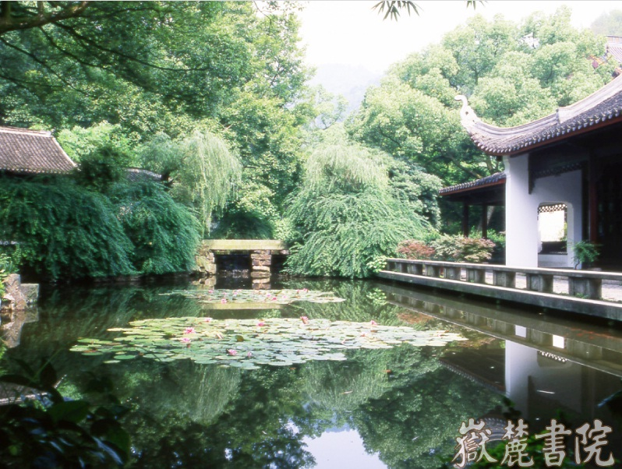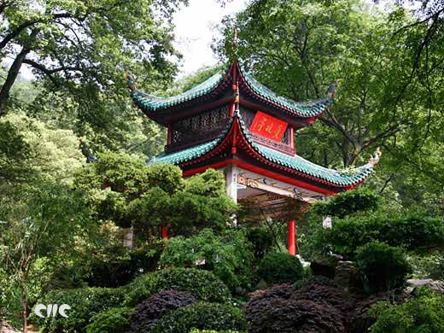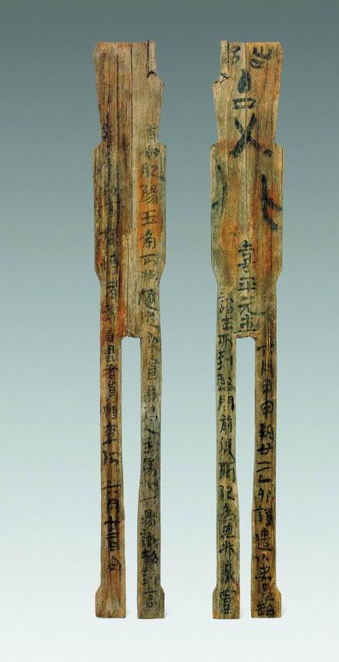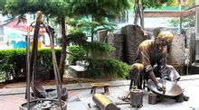
宿：融程酒店http://www.lcghotel.com/cn/introduce.aspx或同級

第二天 長沙－張家界(黃龍洞)
早餐後前往中國第一森林國家公園-【張家界http://baike.baidu.com/albums/19051/19051/0/0.html#.】。張家界位於武陵源區南，於1982年成為中國大陸的第1個國家森林公園。張家界公園集泰山之雄、華山之險、黃山之奇、桂林之秀，可深入大自然的腹地，呼吸純淨的氧氣。給遊人留下清、香、綠、鮮、幽的印象。
前往享有 〝天下第一洞〞 之稱的【黃龍洞http://www.zjjok.com/attractionstickets/huanglongdong.html】，千姿百態的鐘乳石，像寶塔、龍宮、水晶宮，洞內鐘乳石陸離斑勃，蔚為壯觀，搭乘遊覽船一睹山中湖之仙景。洞內分兩層旱洞兩層水洞，水陸並連，形成一庫，二河，三瀑，四潭，十三廳，九十六廊，以及十幾座山峰，上千個百玉池，實是不可思議。其中龍宮內定海神針獲保１億元身價，非入洞內一窺究竟則您不知大自然寶藏的無價。

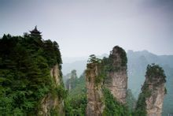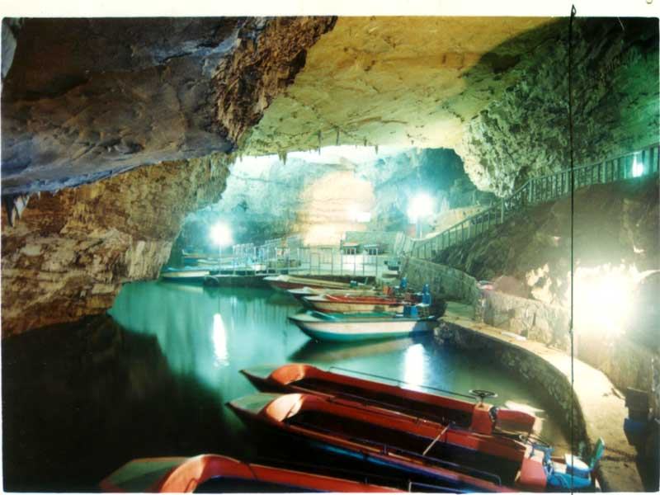
宿：青和錦江酒店或同級http://www.sinohotel.com/chinese/hotelinfo/Zhangjiajie_Qinghe_jinjiang_International_Hotel.html

第三天 張家界(寶峰湖+遊船、金鞭溪、水繞四門、魅力湘西秀)
早餐後，前往遊覽盪舟【寶峰湖http://baike.baidu.com/view/8369.htm】，寶峰湖為一壩高72公尺的人工湖，遊湖時要沿331級的階級上湖中翠峰倒映，景趣天成。
爾後閒情悠遊於【金鞭溪http://baike.baidu.com/view/110570.htm】畔，金鞭溪實際上形成一條沿溪岸伸延的峽谷，長約7.5公里。沿溪行在清雅的空氣裡穿行於絕壁奇峰間，可見到金鞭岩、神鷹護鞭、劈山救母、白沙泉、三楠報石、紫草津、千里相會等；溪流曲曲彎彎，兩旁林木繁茂，溪水清澈，有湍流、小瀑、深潭、淺灘，有木橋、石板橋。
【水繞四門http://baike.baidu.com/view/76694.htm】，地處武陵源中心，因金鞭溪、龍尾溪、鴛鴦溪，礦洞溪四條溪流在這塊山谷盆地盤繞匯流，四周峰岩奇秀溪流潺潺，竹茂樹森，鳥語花香，奇峰石壁間一個芳草萋萋的綠洲，人稱水繞四門。
晚餐後前往欣賞【魅力湘西歌舞秀http://www.youtube.com/watch?v=OEh0FdWzKUw】，領略土家族少數民族風情。

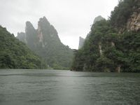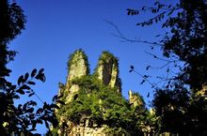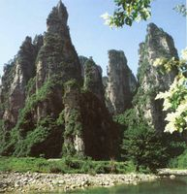
宿：青和錦江酒店或同級

- 張家界(袁家界景區、百龍電梯上、天下第一橋、賀龍公園、天子山(纜車下)、十裡畫廊(雙程小火車)、天門狐仙秀)
早餐後，前往【袁家界風景區http://baike.baidu.com/view/441889.htm】位於砂刀溝北麓，是武陵源又一風景集中之地。搭乘【百龍電梯】上，它可謂世界上獨一無二的建築奇觀，擁有三項世界第一：世界上最高的全暴露觀光電梯，世界上最快的雙層觀光電梯，載重量最大、速度最快的電梯。當領略過張家界的絕世美景，又怎能不坐上這獨步世界的天梯，天梯快速穩步上升，成為巨大的掃描器，以我們的眼睛為探頭掃描著周圍的美景。
【天下第一橋http://tw.myblog.yahoo.com/travelerhomestay/article?mid=10213&next=10178&l=f&fid=44】屬武陵源精華景點。大自然的鬼斧神工，將一塊厚約５公尺的天然石板，橫空"架"在兩座山峰之上，把東西兩峰連接。高度、跨度和驚險均為天下罕見，故稱"天下第一橋"。
【賀龍公園http://baike.baidu.com/view/110597.htm】觀西海點將台，其視野遼闊，眼前數百座石峰，宛如列隊，還有看像幾枝倒插毛的禦筆峰，神祕莫測的雲海。
隨後前往【天子山http://baike.baidu.com/view/999751.htm】遊覽。天子山位於於武陵源的東北部，此景區東自深圳閣起，西至將軍岩止，綿延盤繞近40公里，總面積近百平方公里。天子山名稱的由來是因宋代土家族領袖向大坤在此率眾起義，自稱天王，後亦殉難於此。當乘索道上山覽西海，千座山峰兀立雲霧中，峰巒層列，形態奇特，令人有氣勢磅礡之感。沿溪北行約一公里，即為百龍天梯下站。站在平臺上瀏覽對面“神兵聚會”景點，幾十根筆直的石柱高聳林立，山峰上綠樹重疊，威風凜凜如臨陣大將，只待一聲令下即可雷動而出。而我們倒像發令的元帥，揮手間就可令千軍萬馬橫刀沙場，霎時滿眼蒼翠宛如滾滾煙塵、溪水鳥鳴也成震天呼聲。後參觀美麗的【十里畫廊http://baike.baidu.com/view/76655.htm】(觀景小火車來回)，十裡畫廊當然不是人工繪成的畫廊，而是峽谷兩旁的巒峰錯落有致，並且隨著天氣和光線變化，呈現如詩如畫的景緻而得名，看起來真似國畫長廊。
爾後前往觀賞【天門狐仙秀http://www.youtube.com/watch?v=9yiYp3Ys2ms&feature=related】是世界上第一齣以高山奇峰為舞臺背景，以山澗峽谷為表演舞臺的山水實景演出；也是目前世界唯一一齣在山水實景中演出並有完整故事情節的音樂劇。天門山壯美瑰麗的奇峰險壑、峽谷裡的飛瀑流泉、空中的霧嵐飛煙、山上的林木花草皆成為該劇舞美效果的構成元素，也成為該劇實現特殊藝術表現力和巨大視覺衝擊力的獨特資源。
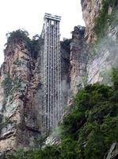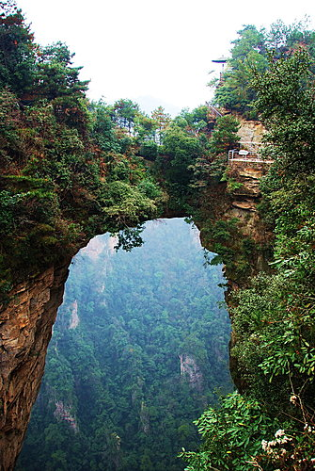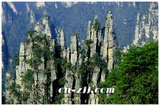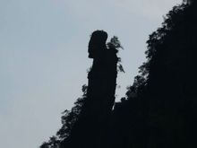
宿：陽光大酒店或同級http://www.sunshinehotelzjj.com/location.html

第五天 張家界(世界奇景~天門山景區+纜車、天門洞)–鳳凰
早餐後專車前往★【天門山國家森林公園http://baike.baidu.com/view/1058337.htm】天風景區遊覽。搭乘【天門山索道】是世界上最長的客運索道，全長7200公尺。高1277公尺。公園占地面積96平方公里，為四面絕壁的台形孤山，屬典型的喀斯特岩溶地貌。天門山海拔1518公尺，是張家界的文化聖地，被稱為“張家界之魂”，有湘西第一神山的美譽。
氣勢臨空獨尊，世界上最高海拔的天然穿山溶洞－【天門洞】，門高 131公尺、寬57公尺、深60公尺。1999年世界特技飛行大師曾架機穿越天門洞，引起世人關注。天門山寺，自明朝以來就香火鼎盛。是湘西的佛教中心。故天門山宛如是一座大氣的天文化”和“仙山文化”為一體的神仙花園。
午餐之後驅車前往湘西苗族土家族自治州－鳳凰縣，遊覽德夯風景區，途經先總統蔣公爲退守西北而修建的湘川公路，瓊瑤小說裡的望夫崖、美麗大峽谷—德夯苗寨http://www.one101.com/htm/MINGSFQ/jhjq/fh/dhmz.htm、苗家做客、品嘗苗家風味餐幷參加苗族歌舞表演，晚餐後入住酒店。

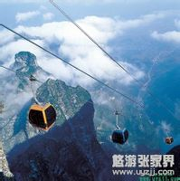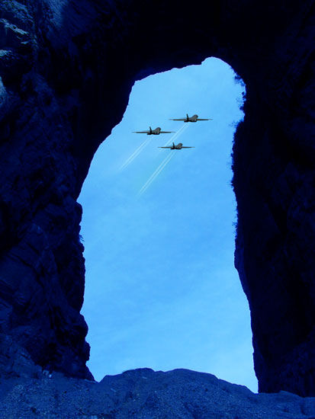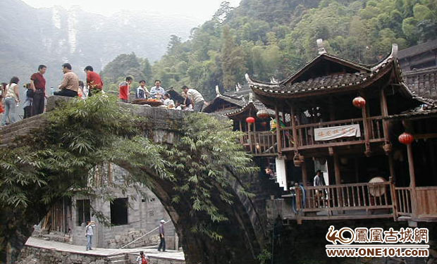
宿：天下鳳凰酒店1號樓或同級http://www.txfhdjd.com/room_zh-cn.php

第六天 鳳凰古城(鳳凰八絕)-沱江泛舟-常德
早餐後，暢遊【鳳凰古城http://baike.baidu.com/view/1600.htm】目睹真正的湘西風情，鳳凰古城是湘西土家族苗族自治州的鳳凰縣的縣城，它緊鄰沱江而建，吊腳木樓布滿山坡。這裡是文學大師沈從文的故鄉，他曾在《邊城》中描繪過它素樸而迷人的風情。首先參觀鳳凰八絕：1．沱江邊的菜場以及在河邊擣衣的女人。2．沙灣的吊腳樓。3．北門外沱江邊上的露天餐座。4．哺育了沈從文、黃永玉的文昌閣小學。5．黃絲橋古城。6．文廟、三王廟、武侯祠、文昌閣、筆架城。7．黃永玉題字的理髮店，師傅有推拿的絕活，專治落枕。8．古戲臺是當地畫家的聚會地。體驗前所未有的鳳凰小鎮的獨特風情，有海容百川之度的就是塊風水寶地了。鳳凰人對於故土的依戀和情感是一段近乎傳奇的佳話。無論是頂著軍閥帽子的“湘西王”陳渠珍，還是蜚聲四海的黃永玉先生，或是其他人都以各自不同的方式呵護、影響著這片土地的靈性和風氣。
遊覽邊城小鎮鳳凰後，暢遊【沱江泛舟http://www.youtube.com/watch?v=2Ce4-YUVqZs】，欣賞兩岸風光具有民族特色的吊角樓和風雨樓，蕩舟戲水悠然自得。隨後車赴常德，晚餐後入住酒店。

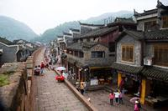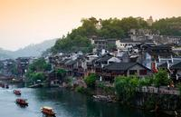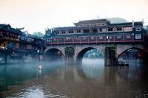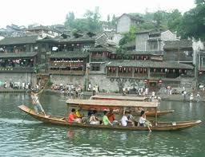
宿：金龍玉鳳酒店或同級http://www.hnjlyf.com/index.htm

第七天 常德(博物館.詩牆)-柳葉湖(遊船)-長沙
早餐後，遊覽【常德博物館http://www.cdbwg.cn/cn/bwgjj.asp】位於城區最繁華、寬闊的武陵大道南路，南通沿江大道，北達常德火車站，占地32畝，由主館和南北專題館三部分構成，總建築面積約1萬平方米，總投資 1340萬元。博物館為四合院仿古式建築，分前廳、中央大廳和後院。前廳四層，第一層正面牆上是湖南最大的唐三彩壁畫桃花源仙境；中央大廳為玻璃蓋頂，明亮寬敞，是一個多功能、綜合性的展廳；後勤部院系全封閉式展廳和庫房，主要用不著於陳列、保管珍貴文物，現館藏各類文物 3萬餘件。
【詩牆http://baike.baidu.com/view/343640.htm】常德素稱文物之鄉，近年來，國家投資10,800萬元，以2.92公里長的防洪牆載體，修建一座旨在弘揚中華傳統文化，加強愛國主義教育的，命名「中國常德詩牆」。詩牆薈萃了中國當代名家詩詞、書法、美術精品鐫刻於一牆，被稱世界最長的詩、書、畫、刻藝術牆，獲金氏世界紀錄最長的詩書畫刻藝術牆。
爾後搭車前往遊覽【柳葉湖http://big5.elong.com/gate/big5/lvyou.elong.com/4593547/tour/a01878v7.html
】天造的生態盆景渡假區集城、湖、山、洲為一體，是天然造化的生態組合盆景。柳葉湖距城區 2.5公里 ，古有“堤柳漁歌、松風水帶、皆極共勝”之描述，今有“湖南一寶、常德一絕”之讚嘆。豐厚的文化底蘊渡假區傳承荊楚湖湘文化與現代旅遊文化。在柳葉湖的周圍，留下了不少名人先賢的足跡。
爾後搭車返回長沙。

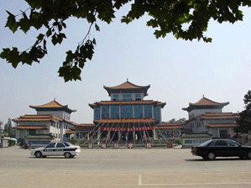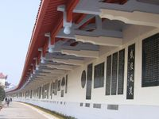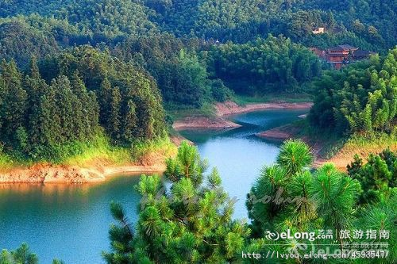
宿：融城花園大酒店或同級

- 長沙／高雄
參考航班:GE3667(1010/1220)飛週日
早餐後，帶著懷著滿滿的滿足和飽飽的回憶前往機場，搭乘直航客機返回高雄。

團費：$ 37,500元 (全程五星級酒店 高餐標 無購物)

包含：兩地機場稅、司機/導遊小費、保險費(200萬履責險+3萬意外醫療險)、全程二人一室

不含：護照新辦1700元、台胞證新辦1500元、台胞加簽500元、床頭/行李小費、小港機場接送
護 照 新辦：照片二吋二張(6個內彩色白底.頭長3.2公分.露全耳)、身份證正本、家裡電話、5個工作天。
台胞證新辦：身份證影本、護照影本、２吋彩色照片一張、舊台胞證 | 台胞加簽：未過期之台胞證正本

 | 百洲國際旅行社(民67年創業) | 承辦人：黃惠英 副總經理  行動：0935-455582
 | 高雄市三民區皓東路4號 電話:07-380-3555 傳真:07-396-5129
※外交部公告：自100年7月1日起為進一步提升我國護照國際公信力，並保障國人身分權益免被侵害盜用，首次【申請普通護照者】得親自向各直轄市、縣(市)政府指定所轄之戶政事務所臨櫃辦理『人別確認』，確認後將申請書委由親友或旅行社代為辦理護照。

